柔性光伏支架风干扰效应及风振系数研究

摘 要：本文针对柔性光伏支架的风振响应及脉动风荷载开展风洞试验研究，设计制作用于风洞试验的双排三跨光伏板气弹模型，并进行了不同倾角（-30 °~30 °）、风向角（-60 °~60 °）和流场（均匀流场、紊流场）下的测振试验，分析双排柔性光伏支架的上下游干扰效应以及流场对光伏支架的风振振动影响，基于包络值法计算不同工况下的风振系数，与五个国家或地区的抗风规范进行对比并给出风振系数建议值。研究发现：上游光伏板的存在会影响下游光伏板的风荷载方向，下游光伏板的位移响应数值大多小于上游光伏板；紊流场下光伏支架的平均位移增长趋势复杂但响应值较小，脉动位移振幅整体大于均匀流场；将竖向位移和扭转位移作为指标，基于包络值法分析设计风振系数，发现扭转振动主导动力响应，风振系数随倾角呈“降低 - 升高 - 再降低”趋势，0 °倾角下风振系数在±45 °风向角时达峰值且对称分布；试验所得风振系数在不同倾角下的取值为 1.9 - 3.5，大多介于日本规范与英国规范之间，在不同风向角工况下的取值为 4.5 - 5.5，远超各规范计算值。
关键词：柔性支架；光伏组件；风洞试验；风振系数；风干扰效应；紊流场
中图分类号：U4 文献标志码：A
文章编号：

柔性光伏支架常采用单层索系或双层索系形式，其中双层索系结构由上、下两层预应力索和横向连接系组成，通过预应力的施加，形成了一种类似传统平面桁架的受力体系，因此也被称为“索桁架”^{[1]}。双层索系的跨度和横向连接系间距显著影响风振响应，增大上层索预应力可降低动力响应，此类结构不仅具有优良的几何稳定性与抗变形能力，还在材料利用效率和施工便捷性方面具有显著优势，为光伏系统在复杂环境中的应用提供了有力支持。
早期柔性光伏支架的研究聚焦于静力性能与结构优化：杜航等^{[2]}通过有限元分析发现，跨度与横向连接系间距显著影响结构挠度与索力分布；宋薏铭等^{[3]}针对单层索系结构的动力响应，并验证稳定索对抑制振动的有效性；马文勇等^{[4] -[6]}通过风洞试验揭示了柔性支撑索的轴力分布规律，提出偏心风荷载模型以修正规范设计方法；李寿英^{[7]}通过节段模型风洞试验发现，光伏组件倾角显著影响颤振临界风速；王威等^{[8]}通过气弹模型试验证实，阵列布置抑制了颤振现象；Liu^{[9]}研究了33 m跨柔性支架的临界风速，指出0 °和180 °风向为最不利工况，且安装稳定性电缆可将临界风速提升至36.7 m/s；郭涛等^{[10]}针对山区峡谷地形模拟发现，阵列外围组件风压系数最大，且地锚拖曳结构可有效约束位移。王泽国等^{[11],[12]}通过有限元建模发现，多排多跨结构的位移响应受脉动风空间相关性影响显著，忽略该效应可能导致设计偏不安全。
风振系数的合理取值是柔性光伏支架抗风设计的核心问题，但各国现行规范的风振系数取值多基于简化假设^{[17]-[21]}，难以准确反映实际风场特性。现有研究基于不同荷载模型、结构参数与风场特性，提出了多样化的风振系数取值范围：杜航等^{[2]}基于刚性模型测压试验与有限元仿真，推荐顺风向与竖向风振系数分别为2.11与1.98；宋薏铭等^{[3]}通过AR法模拟脉动风荷载，建议单层索系结构的风振系数为 1.3 ~ 1.7；李佳炜等^{[13]}计算发现拉索内力风振系数范围为 2.0 ~ 2.3较位移系数 3.2 ~ 5.5更集中，表明结构刚度分布对动力响应存在非线性影响；陈权等^{[14]}对比了风洞试验结果与规范值，发现国内规范推荐风振系数1.0显著低于实测值 1.64 ~ 2.05；王威等^{[8]}出边界层风场下的风振系数2.26远超均匀流场1.41，需要进一步验证环境湍流对响应放大的主导作用；袁焕鑫^{[1]}通过有限元分析，推荐双层索系的风振系数为 1.8 ~ 2.7；He^{[15],[16]}通过有限元分析新型索支撑系统的非线性特性，强调设计中需考虑刚度突变对风振系数的影响，提出侧向连接器可抑制悬索支撑模块的振动，但未明确其对风振系数的量化修正效果。
上述分析表明，目前针对柔性光伏支架上下游风干扰效应的研究还很有限，且在计算风振系数时大多仅考虑单一自由度振动。因此本文设计并制作了双排柔性光伏支架气弹模型，进行了多种倾角、风向角下的测振试验，对比分析均匀流场和紊流场下双排柔性光伏支架的上下游振动现象，研究其上下游风干扰效应；结合不同工况下的试验数据，以竖向风振系数和扭转风振系数的包络值为基础，提出各工况下的设计风振系数。
1 试验概况
柔性光伏支架气弹试验在长安大学CA-03大气边界层风洞中进行，风洞试验段尺寸长15.0 m，宽15.2 m，高2.0 m；风速范围1.0 m/s～13.2 m/s。测得均匀场紊流度 < 0.5 ％，风洞流场品质优良。试验流场风速通过皮托管、微压计进行测量和监控。位移测试使用量程为 ± 50 mm，精度 ± 20 µm的激光位移计、A/D板、PC机和自编的信号采集软件。
1.1 试验模型及工况
本文对双排三跨柔性光伏支架进行测振试验，如图1（a）所示，光伏板模型的缩尺比为1:20，柔性光伏组件每跨由五组、共26块光伏板组成，单块光伏板长114 mm，宽58 mm，厚1.75 mm，采用三根承重钢绞线支撑。为了更好的固定三条钢缆的位置，每跨都布置了4个三角形支架，三角形支架由空心圆钢管制成，分别布置在光伏组件相邻的空隙处。
试验模型中的光伏组件采用小密度航空木材制成，用三根直径0.2 mm的钢丝模拟承重钢绞线，两端张拉钢丝使模型达到目标刚度。钢立柱由底部支座和转动盘组成，试验中可调节转动盘来实现柔性光伏组件模型的倾角的变化，如图1 （b）所示。
在试验上下游柔性光伏支架上各布置2个激光位移计，上游光伏板激光位移计间距为60 mm，下游激光位移计间距为75 mm，如图1 （c）所示。
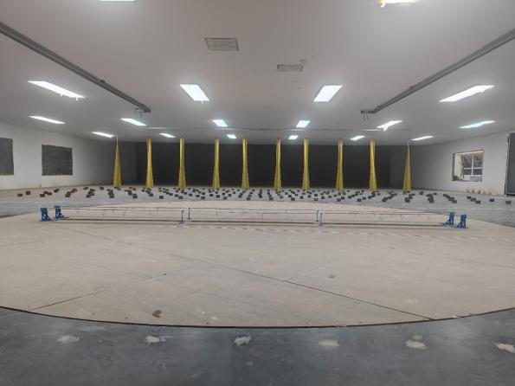
（a） 柔性光伏组件模型
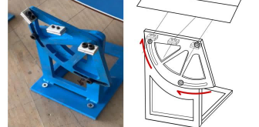
（b） 模型倾角调节方式
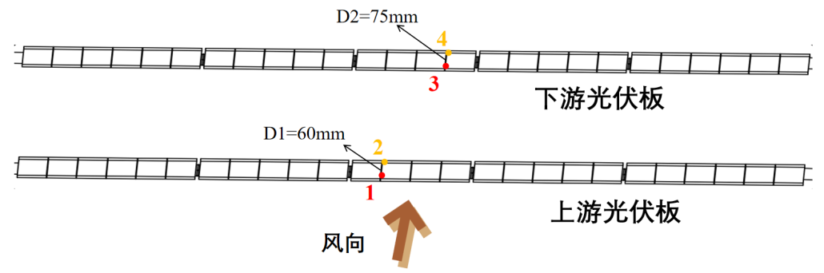
（c） 测点布置图
图1 风洞试验模型
风洞试验紊流场采用规范B类地貌风场，在风洞中利用粗糙元和尖劈实现被动模拟，得到试验风剖面和湍流度剖面，并将其转换成实际工程中的风剖面及湍流度剖面，如图2所示。
试验风速缩尺比为1:4.5，试验风速间隔取0.5 m/s，试验检验风速为7 m/s，对应实际检验风速为30.94 m/s。试验流场为均匀流场和紊流场；风向角工况包括0 °、 ± 30 °、 ± 45 °、 ± 60 °；倾角工况为 -30 °~ 30 °，间隔5 °。
图2 试验风剖面和湍流度剖面
1.2 模型动力特性检验
采用ANSYS有限元软件对该支架的动力特性进行分析，得到该柔性支架结构的前2阶模态分别为1阶正对称竖弯和1阶正对称扭转，频率分别为1.488 Hz和2.079 Hz。
气弹模型安装调试完毕之后，为了确保模型满足风洞试验要求，须进行结构动力特性检验。在零风速下采用自由振动方法，分别对模型作竖向和扭转激励，通过采集模型的自由振动衰减时程曲线识别模型的频率与阻尼比，式（1）为自由振动衰减法识别阻尼比的公式。
$$ξ=\frac{1}{2nmπ}ln\frac{A_{n}}{A_{n+m}}$$ | （1）
其中：A_{m}与A_{n+m}分别为结构自由振动的两个振幅；m为结构自由振动的周期；n为两个振幅之间经过的自由振动周期数。气弹模型的基本动力参数见表1。

表1 结构动力特性计算结果
振型 | 实际值（Hz） | 目标值（Hz） | 实测值（Hz） | 误差（%） | 阻尼比（%）
正对称竖弯 | 1.488 | 6.655 | 6.643 | -0.17 | 0.3
正对称扭转 | 2.079 | 9.296 | 9.645 | 3.53 | 0.3

1.3 结构响应定义
如图3（a）所示，光伏板中心沿z轴方向的竖向位移Z_{v}，取向上的位移为正；绕x轴的扭转位移Z_{t}，取顺时针旋转为正。Z_{v}与Z_{t}根据式（2）和式（3）计算。
$$Z_{v}=\frac{V_{1}+V_{2}}{2}×SF$$ | （2）
$$Z_{t}=\frac{V_{1}-V_{2}}{2}×D$$ | （3）
式中：V₁、V₂为两个测点（P1和P2）处测得的竖向位移；D为两个标记点之间的距离；SF为缩尺比。
光伏板中心的竖直脉动位移Z_{fv}和扭转脉动位移Z_{ft}分别由式（4）和式（5）计算得到：
$$Z_{fv}=Z_{sdv}⋅σ$$ | （4）
$$Z_{ft}=Z_{sdt}⋅σ$$ | （5）
式中：Z_{sdv}（Z_{sdt}）为Z_{v}（Z_{t}）的标准差；σ是峰值因子，取$σ=3.5$。
光伏板中心处的极端竖向位移Z_{ev}和极端扭转位移Z_{et}分别由式（6）和式（7）计算得到：
$$Z_{ev}=\max\left(\left|Z_{av}±Z_{fv}\right|\right)$$ | （6）
$$Z_{et}=\max\left(\left|Z_{at}±Z_{ft}\right|\right)$$ | （7）
式中：Z_{av}（Z_{at}）为Z_{v}（Z_{t}）的均值。
扭转位移Z_{et}产生的光伏组件边缘的竖向位移Z_{vt}可通过式（8）计算：
$$Z_{vt}=\frac{Z_{et}}{2}⋅L$$ | （8）
式中：L为光伏板模型的长度，L = 114 mm。
光伏组件边缘的极端竖向位移（以下简称边缘位移）Z_{e}可根据图3（b），通过式（9）得到：
$$Z_{e}=\max\left(\left|Z_{ev}±Z_{vt}\right|\right)$$ | （9）
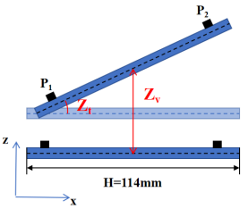
（a）光伏组件的竖向位移和扭转位移示意
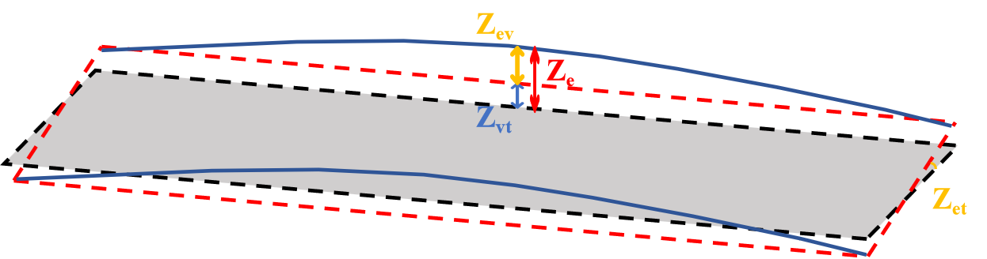
（b）光伏组件的变形示意图
图3 光伏组件变形示意图
2 双排柔性光伏组件抖振响应
试验过程中，当风速增加到任意一排光伏板失稳时停止采样，计最后一次完整采样试验号对应的风速为试验所得的临界风速，为更清晰的反应模型变形随风速的变化，折线图中未展示临界风速时的模型变形量。
2.1 平均位移响应
图4为不同工况下光伏组件的抖振平均位移响应。由图4（a）知：当风向角大小小于60 °时，上游光伏板的竖弯扭转位移为负值，说明作用在上游光伏板上的平均竖向风荷载方向向下、平均扭转风荷载为逆时针；下游光伏板的竖弯位移大多为正值，扭转位移均为负值，说明作用在下游光伏板上的平均竖向风荷载方向大多向上、平均扭转风荷载为逆时针。由图4（b）知：上游光伏板在正倾角下的平均位移均为正，说明作用在上游光伏板上的平均竖向风荷载方向向上、平均扭转风荷载为顺时针，在负倾角工况下相反（与均匀流场下的节段模型试验现象相同^{[7]}）；下游光伏板在正倾角下的竖弯平均位移均为正，说明作用在上游光伏板上的平均竖向风荷载方向向上，在负倾角工况下相反。
对比图4中上、下游光伏板的位移响应可知：模型存在风向角时，上游光伏板的存在主要影响了下游光伏板的竖向风荷载方向；模型存在倾角时，上游光伏板的存在主要影响了下游光伏板的扭转风荷载方向；此外，上游光伏板在同一倾角下，随着来流风速的增加，平均响应均呈二次抛物线的趋势增加，与风速与风压的关系一致，而下游光伏组件的平均响应不再像上游光伏板一样呈二次抛物线的趋势增加。
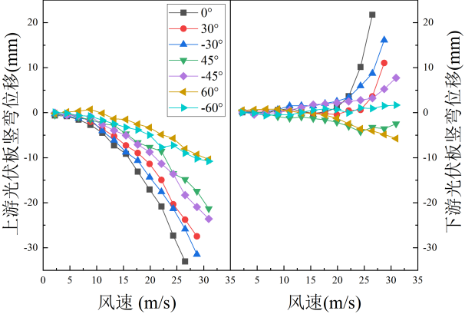
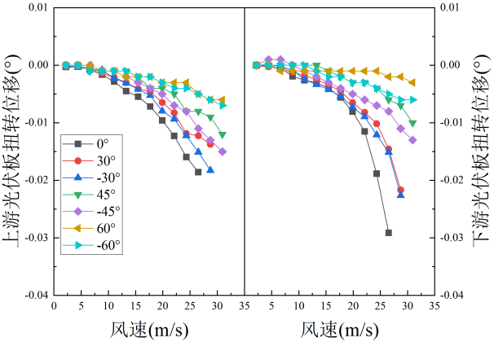
（a）上、下游光伏板在不同风向角下（倾角0度）的平均位移响应对比
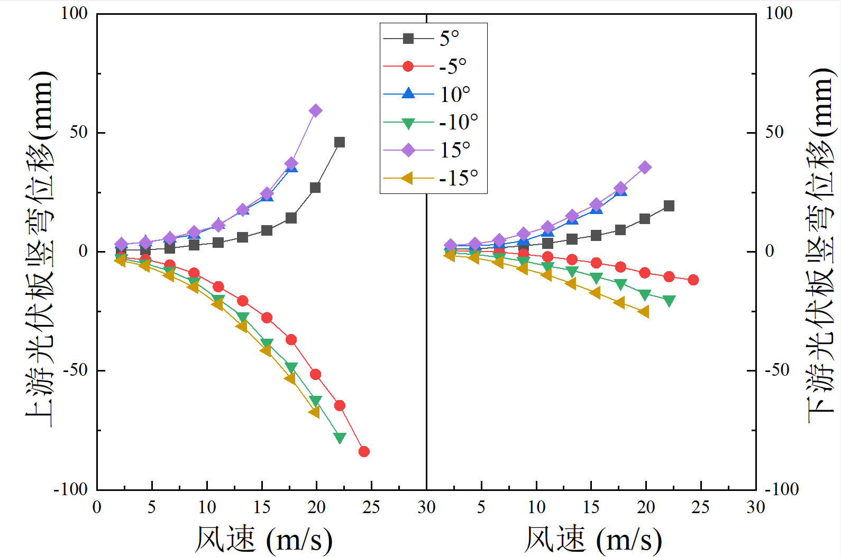
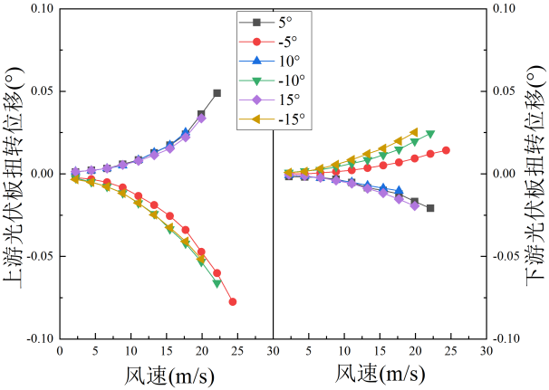
（b）上、下游光伏板在不同倾角下（风向角0度）的平均位移响应对比
图4 光伏组件平均位移响应
2.2 脉动位移响应
图5为不同工况下光伏组件的抖振脉动位移响应。分析上游光伏板在各工况下的脉动位移响应可知：同一风速下，上下游光伏板的竖弯位移随风向角的增加而减小（图5（a））；同一风速下，上下游光伏板扭转位移随倾角角度的增加而增加，且对于大小相同方向相反的一组倾角，正倾角下的振幅均大于负倾角（图5（b））。
对比图5中上、下游光伏板的脉动位移响应可知：下游光伏板的脉动位移响应随风向角、倾角以及风速的变化趋势与上游一致；数值方面，除各风向角工况下的竖弯位移外，下游光伏板的位移均小于上游。
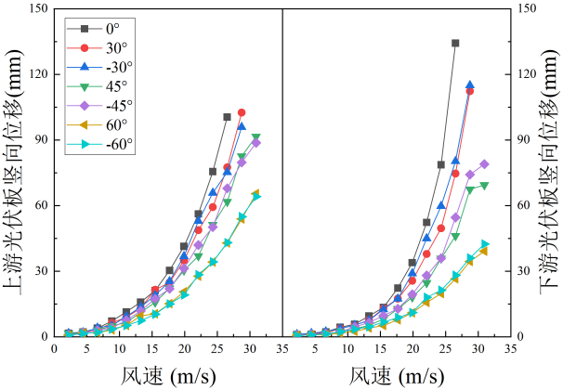
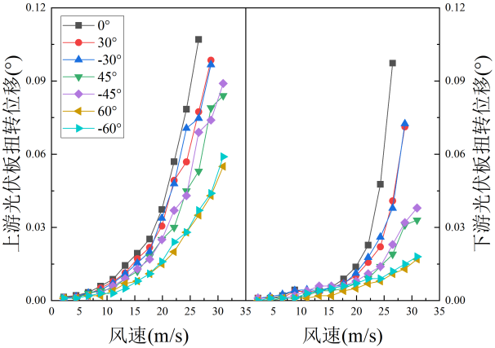
（a）上、下游光伏板在不同风向角下（倾角0度）的脉动位移响应对比
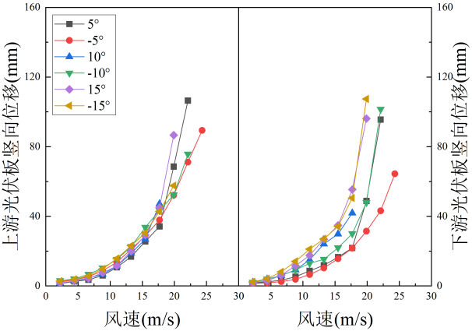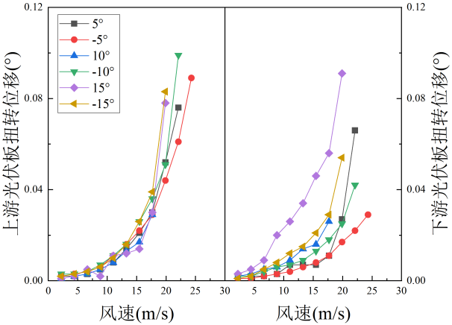
（b）上、下游光伏板在不同倾角下（风向角0度）的脉动位移响应对比
图5 光伏组件脉动位移响应
3 流场对光伏板风振响应的影响
3.1 边缘位移响应
表2、表3对比了均匀流场和紊流场中模型的临界风速，发现柔性光伏组件在紊流场中的临界风速较于均匀流场有所增大，即认为紊流场可以抑制光伏组件的颤振。
3.2 平均位移响应
图6给出了不同倾角下光伏支架平均位移响应随来流风速的变化。在均匀流场条件下，光伏板的位移随着风速的增加大致呈抛物线形式增加，在紊流场条件下，光伏板的位移增长趋势并非线性，而是呈现出更为复杂的变化模式，分析原因为紊流场中风速和风向的紊乱分布导致风荷载在结构上的分布不均匀；在0 °倾角0 °风向角下，光伏板在均匀流场与紊流场中的位移方向发生变化；紊流场下，光伏板的位移值较小。
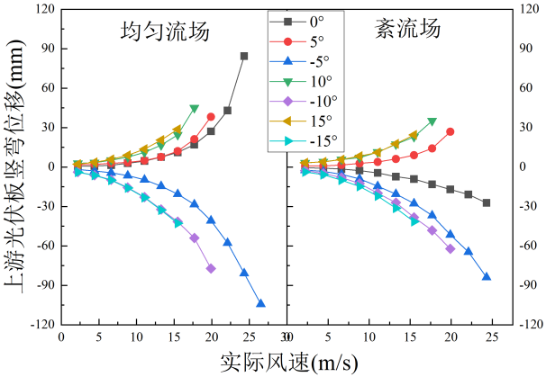
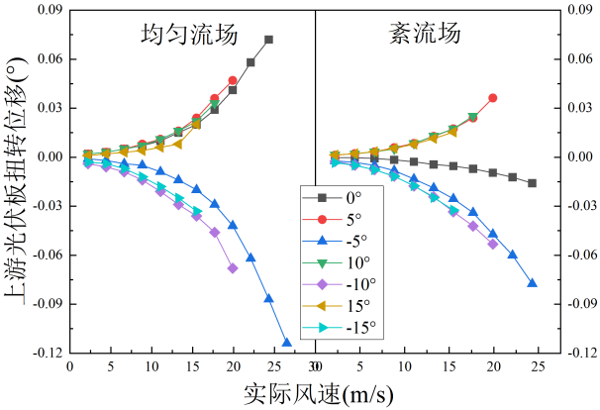
图6 柔性光伏组件平均位移响应

表2 不同倾角下气弹模型临界风速（风向角0°）
倾角（°） | -15 | -10 | -5 | 0 | 5 | 10 | 15
均匀流场临界风速（m/s） | 13.26 | 17.68 | 24.31 | 22.1 | 17.68 | 15.47 | 13.26
紊流场临界风速（m/s） | 17.70 | 19.90 | 24.31 | 26.52 | 19.90 | 17.70 | 15.47
表3 不同风向角下气弹模型临界风速（倾角0°）
风向角 | -60° | -45° |  | -30° | 0° | 30° | 45° | 60°
均匀流场临界风速（m/s） | 30.94 |  | 30.94 | 26.52 | 22.1 | 26.52 | 30.94 |  | 30.94
紊流场临界风速（m/s） | 30.94 |  | 30.94 | 28.70 | 26.5 | 28.70 | 30.94 |  | 30.94

3.3 脉动位移响应
图7给出了不同倾角下光伏支架脉动位移响应随来流风速的变化。可以看出与平均位移响应不同，除了10 °攻角下的扭转位移外，紊流场下光伏板的脉动位移振幅整体大于均匀流场，导致这种现象的原因可能是紊流场中不均匀的风速可能引起更大的局部脉动压力，进而导致光伏板的脉动位移振幅增大。
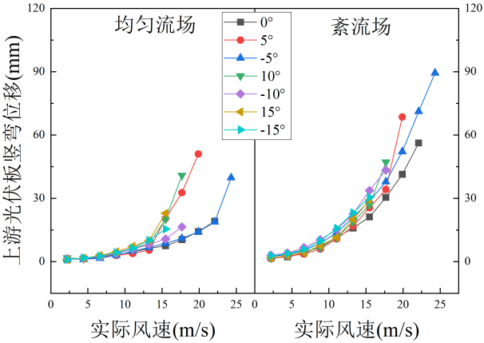
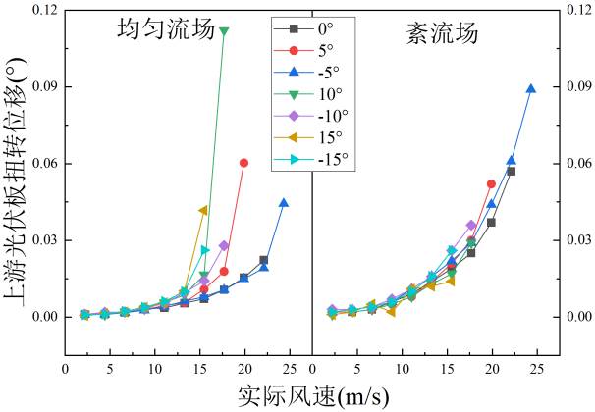
图7 柔性光伏组件脉动位移响应
4 阵风影响系数
第3节中对比了不同流场对光伏板的各个位移响应的影响，其中柔性光伏支架在紊流场下的平均位移响应整体小于均匀流场，但脉动位移整体大于均匀流场，即平均风效应较小而脉动风效应较大，这种现象会导致更高的风振系数，需要进一步分析以确保结构的安全性。
4.1 各规范阵风影响系数
风对结构的作用有静力作用（平均风荷载）和动力作用（脉动风荷载）两类，对此部分规范定义了相关的系数用于考虑脉动风对于结构振动的影响。本节将计算、对比和总结光伏支架结构设计规程（NB/T 10115—2018）^{[17]}、澳大利亚/新西兰结构设计标准（AS/NZS 1170.2:2011）^{[18]}、日本工业标准调查会（JIS C 8955:2017）^{[19]}、美国土木工程协会（ASCE/SEI 7-16）^{[20]}、欧洲规范（prEN 1991-1-4:2004）^{[21]}中考虑脉动风对结构振动的相关影响系数。
中国规范^{[17]}定义了光伏支架的风振系数β_{z}，用于考虑脉动风对于结构振动的影响。对于双列或多列单坡支架结构体系，可取 β_{z} = 1。
澳大利亚/新西兰^{[18]}规范定义了动力响应系数C_{dyn}，用于考虑脉动风对于结构振动的影响。对于结构基频大于1Hz的结构，可取 C_{dyn} = 1。
日本规范^{[19]}定义了阵风效应系数G_{f}，用于考虑脉动风对于结构振动的影响。如表4所示，该规范主要考虑了地表类型及阵列平面的平均离地高度对阵风效应系数的影响，对于Ⅱ类地表类型、平均高度低于10 m的结构，可取 G_{f} = 2.2。
表4 日本规范关于阵风效应系数的规定
地表类型 | 阵列平面的平均离地高度H
地表类型 | H＜5 m | 5 m≤H≤40 m | H＞40 m
Ⅰ | 2.0 | 线型差值 | 1.8
Ⅱ | 2.2 | 线型差值 | 2.0
Ⅲ | 2.5 | 线型差值 | 2.1
Ⅳ | 3.1 | 线型差值 | 2.3
美国规范^{[20]}定义了阵风系数G，用于考虑瞬时风速在结构表面的不均匀性造成的折减，对于结构基频大于1的结构，阵风系数通过式（10）计算。
$$G=0.925\left(\frac{1+0.7g_{Q}I_{\bar{z}}Q}{1+0.7g_{v}I_{\bar{z}}}\right)$$ | （10）
式中：g_{Q}为分别为背景响应峰值因子，取3.4；g_{v}为风振响应峰值因子，取3.4；$I_{\bar{z}}$为$\bar{z}$高度处的湍流强度，根据式（11）计算；Q为背景响应，根据式（12）计算。
$$I_{\bar{z}}=c⋅(\frac{10}{\bar{z}})^{1/6}$$ | （11）
$$Q=\sqrt{\frac{1}{1+0.63(\frac{B+h}{L_{\bar{z}}})^{0.63}}}$$  $$L_{\bar{z}}=l⋅(\frac{\bar{z}}{10})^{\bar{ε}}$$ | （12）
式中：h为建筑物平均离地高度，h = 2.74 m；$\bar{z}$为等效高度，$\bar{z} = \max\left\{0.6h,z_{min}\right\}$，C类暴露类别下 z_{min} = 4.57 m，因此$\bar{ z} = \max\left\{1.644,4.57\right\} = 4.57 m$；B为来流风方向的建筑物水平尺寸，B = 0.114 m；$L_{\bar{z}}$为等效高度处的湍流积分尺度；对于C类暴露类别，c = 0.2、l = 152.4 m、$\bar{ε}$ = 1/5。
将以上数值带入式（11）、（12）中计算得$L_{\bar{z}}$= 130.31、$I_{\bar{z}}$ = 0.23、Q = 0.97，将湍流积分尺度、湍流强度和背景响应带入式（11）中计算可得阵风系数G = 0.92。
英国规范^{[21]}定义了暴露系数C_{e}（z），用于考虑脉动风对于结构振动的影响，通过式（13）计算。
$$C_{e}(z)=\frac{q_{p}(z)}{q_{b}}$$ | （13）
式中：q_{p}（z）为z高度处的峰值速度压力，q_{b}为基本速度压力，分别按式（14）、（15）计算。
$$q_{p}(z)=[1+7⋅I_{v}(z)]⋅\frac{1}{2}⋅ρ⋅V_{m}^{2}(z)$$  $$V_{m}(z)=C_{r}(z)⋅C_{0}(z)⋅V_{b}$$ | （14）
$$q_{b}=\frac{1}{2}⋅ρ⋅V_{b}^{2}$$ | （15）
式中：I_{v}（z）为z高度处的湍流系数；V_{m}（z）为z高度处的基本风速；V_{b}为基本风速；ρ为空气密度，取1.25 kg/m³；C_{r}（z）为粗糙度系数；C₀（z）为z高度处的山形系数，规范推荐取1。
将式（14）、（15）带入式（13）并化简，可得：
$$C_{e}(z)=[1+7⋅I_{v}(z)]⋅C_{r}^{2}(z)$$ | （16）
取z为光伏板组件距地面的高度2.74 m，规范规定Ⅱ类风场下 z_{min} = 2 m、z_{max} = 200 m，因此z_{min} ＜ z ＜ z_{max}，湍流系数I_{v}（z）和粗糙度系数C_{r}（z）分别按式（17）、（18）计算。
$$I_{v}(z)=\frac{k_{1}}{C_{0}(z)⋅\ln{(}z/z_{0,Ⅱ})}$$ | （17）
$$C_{r}(z)=k_{r}⋅\ln{(}\frac{z}{z_{0,Ⅱ}})$$ | （18）
式中：k₁为湍流系数，规范推荐值取1；Z_{0，Ⅱ}为Ⅱ类风场下的粗糙度长度，Z_{0，Ⅱ} = 0.05；k_{r}为地形系数，$k_{r} = 0.19⋅(z_{0}/z_{0,Ⅱ})^{0.07}$。
将以上数值带入式（17）、（18）中计算得 I_{v}（z） = 0.25、C_{r}（z） = 0.76，将湍流系数和粗糙度系数带入式（16）中计算可得暴露系数 C_{e}（z） = 1.59。
综上所述，在光伏支架结构设计中，各标准均考虑了脉动风对结构振动的影响，但在具体计算方法上存在一定差异。在计算方法方面：中国规范^{[17]}和日本^{[19]}规范在一定条件下直接给出了阵风影响系数的推荐值，其中中国规范^{[17]}推荐双列或多列单坡支架结构的阵风影响系数取1，日本规范^{[19]}则根据不同的地表类型及阵列平面的平均离地高度给出了对应的阵风影响系数；澳大利亚/新西兰规范^{[18]}、美国规范^{[20]}和英国规范^{[21]}的阵风影响系数需要根据结构基频采用对应公式进行计算。将各国规范阵风影响评价系数的特点对比结果汇总于表5。
表5 各规范阵风影响评价系数特点对比
规范 | 系数 | 符号 | 峰值因子 | 本文计算值
NB/T 10115—2018 | 风振系数 | β_{z} | 1 | 1
AS/NZS 1170.2:2011 | 动力响应系数 | C_{dyn} | 1 | 1
JIS C 8955:2017 | 阵风效应系数 | G_{f} | —— | 2.2
ASCE/SEI 7-16 | 阵风系数 | G | 3.4 | 0.92
prEN 1991-1-4:2004 | 暴露系数 | C_{e} | 3.5 | 1.59

4.2 双排柔性光伏支架风振系数
1） 风振系数计算方法
本节将采用风振系数（β）计算脉动风引起的柔性光伏支架动力响应相对于静力响应的放大效应。风振系数通常包括荷载风振系数和位移风振系数，由于柔性光伏支架结构刚度小、位移较大，故采用位移作为描述量定义风振系数，考虑扭转振动在非对称来流中可能成为主控振型，分别以竖向位移和扭转位移为响应指标，按以下流程处理试验数据：
a）根据公式（19）计算不同工况、不同风速下两种风振系数β_{v，i，j、}β_{t，i，j}（其中：i为工况、j为风速）；
$$β_{t,i,j}=1+\frac{Z_{sdt,i,j}⋅σ}{Z_{t,i,j}}$$  $$β_{v,i,j}=1+\frac{Z_{sdv,i,j}⋅σ}{Z_{v,i,j}}$$ | （19）
式中：Z_{t，i，j}为扭转位移平均响应；Z_{v，i，j}为竖向位移平均响应；Z_{ft，i，j}为扭转位移脉动响应；Z_{fv，i，j}为竖向位移脉动响应；Z_{sdt，i，j} （Z_{sdv，i，j}）为Z_{t，i，j} （Z_{v，i，j}）的标准差；σ为峰值因子，结合工程经验与柔性光伏支架特性，取 σ = 3.5。
b）剔除低风速（＜ 5 m/s）和高风速（失稳风速及其前两个采样风速）的突变段，取上游光伏支架、中间平稳区间的β_{v，i，j}和β_{t，i，j}计算均值，得到工况i下的竖向风振系数β_{v，i}和扭转风振系数β_{t，i}；
c）基于包络值法、根据式（20），取工况i下竖向风振系数β_{v，i}和扭转风振系数β_{t，i}的最大值作为该工况下的设计风振系数β_{i}，避免单一自由度计算的保守性不足。
$$β_{i}=\max\left\{β_{t,i},β_{v,i}\right\}$$ | （20）
式中：β_{i}为风振系数，β_{t，i}为考虑扭转位移的风振系数，β_{v，i}为考虑竖向位移的风振系数.
2） 计算结果展示与分析
图8展示了不同工况的风振系数包络值选取情况，结果表明：a）除0 °风向角、5 °倾角和0 °风向角、15 °倾角两个工况外，其他工况的扭转风振系数均高于竖弯风振系数，表明扭转振动主导了动力响应；b）0 °风向角下，风振系数随倾角变化呈现“降低-升高-再降低”的非单调趋势，最小值出现在15 °倾角，峰值出现在25 °倾角，这一现象与气动力分布及流动分离特性密切相关：低倾角时气动力趋于均匀，中倾角时涡激振动增强，高倾角时流动分离减弱；c）0 °倾角下，风振系数在± 45 °风向角时达到峰值，两侧系数降低，整体呈现对称分布，这一现象可能与气弹耦合效应及涡脱落特性相关，± 45 °风向角时，来流与光伏组件边缘形成最大夹角，气流分离与涡脱落强度达到最大，诱发显著扭矩分量；当风向角超过± 45 °后，涡脱落频率与结构自振频率失谐，响应幅值降低。根据包络值的选取，将各个工况下的风振系数值总结于表6。
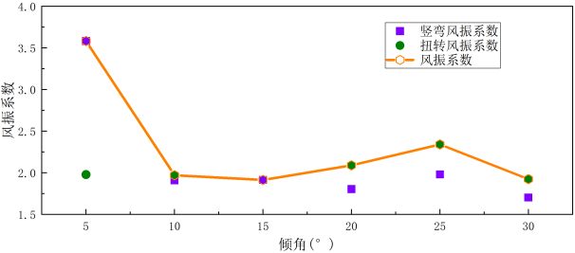
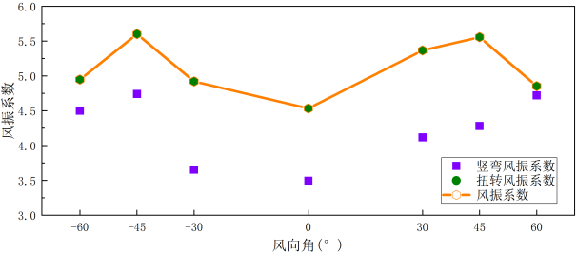
图8 各工况风振系数包络值选取
表6 不同倾角下气弹模型临界风速
倾角（°） | 风向角（°） | 风振系数
0 | 0 | 4.53
0 | 30 | 5.36
0 | -30 | 4.92
0 | 45 | 5.56
0 | -45 | 5.60
0 | 60 | 4.85
0 | -60 | 4.95
5 | 0 | 3.58
10 | 0 | 1.97
15 | 0 | 1.91
20 | 0 | 2.09
25 | 0 | 2.34
30 | 0 | 1.92
图9展示了光伏支架风振系数随风速的变化规律，并对比了上下游光伏支架风振系数的差异。从图中可以看出：a）除部分低风速下的风振系数外，上游光伏支架的风振系数在0 °风向角的工况下较为平稳、在存在风向角的工况下稍有波动且角度越大波动越强；b）对比上下游光伏支架的风振系数可以发现，对于风向角为0 °、倾角不为0 °的工况，下游光伏支架的风振系数普遍大于上游，对于倾角为0 °的工况，下游光伏支架的风振系数普遍小于上游。
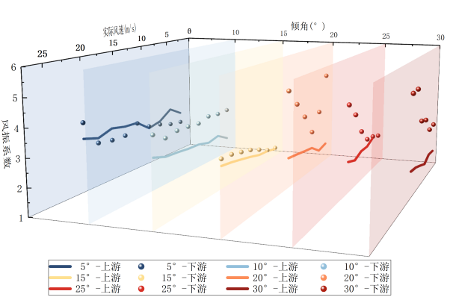
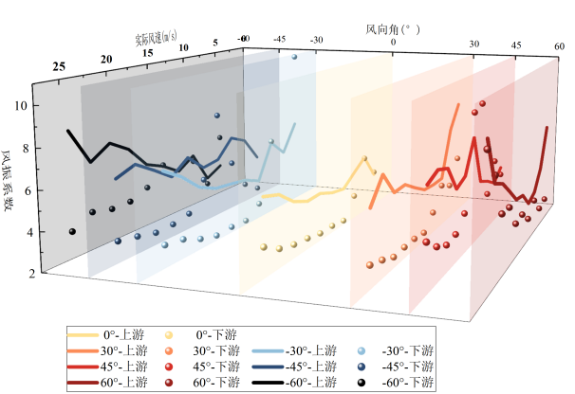
图9 不同工况下的风振系数随风速变化图
4.3 阵风影响评价系数对比
图10对比了4.1计算的各规范阵风影响系数和4.2计算的柔性支架风振系数。由图可知：日本规范^{[19]}计算的阵风影响评价系数最大，其次为英国规范^{[21]}，中国规范^{[17]}、澳大利亚/新西兰规范^{[18]}与美国规范^{[20]}的阵风影响评价系数最小；对于0 °风向角下的不同倾角工况，试验所得的风振系数在 1.9 ~ 3.5之间，大多介于日本规范^{[19]}与英国规范^{[21]}之间，与利用刚性支架基于内力计算的风振系数^{[14]}相差不大；对于0 °倾角下不同风向角的工况，试验所得的风振系数在 4.5 ~ 5.5之间，远超各个规范计算值；在所有工况下，风洞试验结果均大于中国规范^{[17]}规定值1.0，因此就中国规范而言，参考风洞试验结果，风振系数取1.0是不合理的。
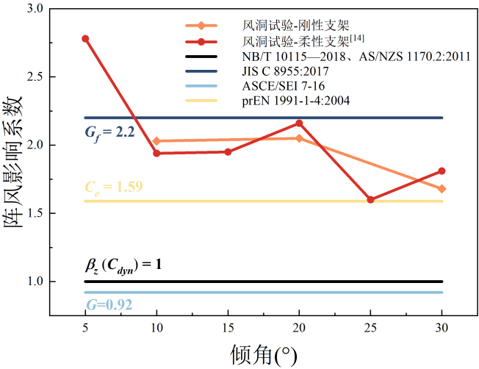
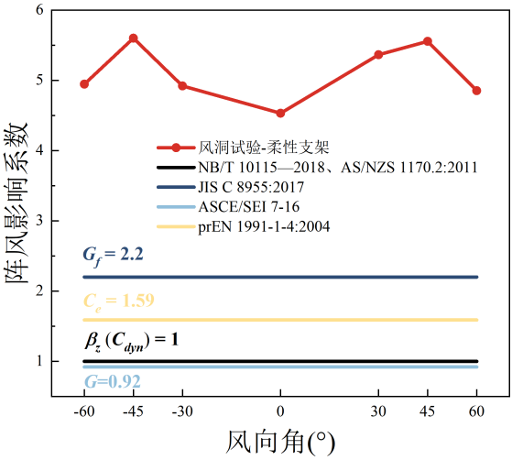
图10 光伏支架阵风影响评价系数对比
5 结论
本文以某实际项目为背景，对柔性光伏支架在均匀流场和紊流场中风向角和倾角对风振响应的影响以及对光伏支架的抑振措施进行了研究，结果表明：
1）在抖振响应方面，上、下游光伏板的平均位移和脉动位移响应在不同工况下呈现特定变化趋势，上游光伏板的存在对下游光伏板的风荷载方向产生影响，且下游光伏板的位移响应数值大多小于上游光伏板。
2）均匀流场在特定工况下会出现振动发散的 “硬颤振”，而同一工况下紊流场中光伏板竖向位移虽大但不会突然发散，且柔性光伏组件在紊流场中的临界风速较均匀流场大，说明紊流场能抑制光伏组件颤振；平均位移响应上，均匀流场中光伏板位移随风速大致呈抛物线增加，紊流场中位移增长趋势复杂但位移值较小；脉动位移响应方面，紊流场下光伏板脉动位移振幅整体大于均匀流场。
3）本文采用竖向位移和扭转位移为响应指标，再基于包络值法选取设计风振系数，结果表明，扭转振动主导动力响应；风振系数随倾角呈“降低 - 升高 - 再降低”趋势，0 °倾角下风振系数在 ± 45 °风向角时达峰值且对称分布。
4）对比计算各国规范的阵风影响评价系数，中国规范风振系数 β_{z} = 1，澳大利亚 / 新西兰规范动力响应系数C_{dyn} =1，日本规范阵风效应系数 G_{f} = 2.2，美国规范阵风系数 G = 0.92，英国规范暴露系数 C_{e} = 1.59。本文试验所得风振系数在不同倾角下的取值为 1.9 - 3.5，大多介于日本规范与英国规范之间，在不同风向角工况下的取值为 4.5 - 5.5，远超各规范计算值，表明中国规范规定的风振系数取 1.0 不合理。
参考文献（References）
- 袁焕鑫, 宋薏铭, 杜新喜, 等. 双层索系柔性光伏支架结构受力性能研究 [J].沈阳建筑大学学报（自然科学版）, 2024, 40（03）: 395-403.
YUAN H X, SONG Y M, DU X X, et al. Study on Structural Performance of Double-layer Flexible Photovoltaic Support Structure [J]. Journal of Shenyang Jianzhu University（Natural Science）, 2024, 40（03）: 395-403. （in Chinese）
- 杜航, 徐海巍, 张跃龙, 等. 大跨柔性光伏支架结构风压特性及风振响应 [J]. 哈尔滨工业大学学报, 2022, 54（10）: 67-74.
DU H, XU H W, ZHANG Y L, et al. Wind pressure characteristics and wind vibration response of long-span flexible photovoltaic support structure [J]. Journal of Harbin Institute of Technology, 2022, 54（10）: 67-74. （in Chinese）
- 宋薏铭, 袁焕鑫, 杜新喜, 等. 单层索系柔性光伏支架静力与动力响应研究 [J/OL]. 建筑结构, [2025-03-13]. http://kns.cnki.net/kcms/detail/11.2833.TU.20230913.1607.003.html.
SONG Y M, YUAN H X, DU X X, et al. Static and dynamic response study of single-layer cable-supported flexible photovoltaic bracket [J/OL]. Building Structure[3], [2025-03-13]. http://kns.cnki.net/kcms/detail/11.2833.TU.20230913.1607.003.html. （in Chinese）
- 马文勇, 柴晓兵, 高飞, 等. 风荷载作用下柔性光伏支撑索轴力分析 [J]. 振动.测试与诊断, 2023, 43（02）: 271-276+408.
MA W Y, CHAI X B, GAO F, et al. Axial force analysis of flexible photovoltaic supporting cable under wind load [J]. Journal of Vibration,Measurement & Diagnosis, 2023, 43（02）: 271-276+408. （in Chinese）
- 马文勇, 柴晓兵, 赵怀宇, 等. 基于偏心风荷载分布模型的柔性支撑索分配系数研究 [J]. 振动与冲击, 2021, 40（12）: 305-310.
MA W Y, CHAI X B, ZHAO H Y, et al. A study on distribution coefficient of a flexible photovoltaic support cable based on an eccentric moment wind load distribution model [J]. Journal of Vibration and Shock, 2021, 40（12）: 305-310. （in Chinese）
- 马文勇, 柴晓兵, 马成成. 柔性支撑光伏组件风荷载影响因素试验研究 [J]. 太阳能学报, 2021, 42（11）: 10-18.
MA W Y, CHAI X B, MA C C. Experimental study on influencing factors of wind load on flexible-supported photovoltaic modules [J]. Acta Energiae Solaris Sinica, 2021, 42（11）: 10-18. （in Chinese）
- 李寿英, 马杰, 刘佳琪, 等. 柔性光伏系统颤振性能的节段模型试验研究 [J]. 土木工程学报, 2024, 57（02）: 25-34.
LI S Y, MA J, LIU J Q, et al. Experimental study on flutter performance of flexible photovoltaic system by segmental model test [J]. China Civil Engineering Journal, 2024, 57（02）: 25-34. （in Chinese）
- 王威, 操金鑫, 曹曙阳. 阵列式柔性光伏系统风振特性研究 [J/OL]. 工程力学, 1-9 [2025-03-13]. http://kns.cnki.net/kcms/detail/11.2595.O3.20240407.1148.002.html.
WANG W, CAO J X, CAO S Y. Wind-induced vibration characteristics study of array-type flexible photovoltaic system [J/OL]. Engineering Mechanics, 1-9 [2025-03-13]. http://kns.cnki.net/kcms/detail/11.2595.O3.20240407.1148.002.html. （in Chinese）
- Liu J, Li S, Luo J, et al. Experimental study on critical wind velocity of a 33-meter-span flexible photovoltaic support structure and its mitigation [J]. Journal of Wind Engineering and Industrial Aerodynamics, 2023, 236: 105355.
- 郭涛, 杨渊茗, 黄国强, 等. 山区峡谷地形下柔性支撑光伏阵列的风振特性研究 [J]. 太阳能学报, 2023, 44（11）: 131-140.
GUO T, YANG Y M, HUANG G Q, et al. Study on wind-induced vibration characteristics of flexible-supported photovoltaic array in mountainous valley terrain [J]. Acta Energiae Solaris Sinica, 2023, 44（11）: 131-140. （in Chinese）
- 王泽国, 赵菲菲, 吉春明, 等. 多排大跨度柔性光伏支架的振动控制研究 [J]. 武汉大学学报（工学版）, 2020, 53（S1）: 29-34.
WANG Z G, ZHAO F F, JI C M, et al. Analysis of vibration control of multi-row large-span flexible photovoltaic supports [J]. Engineering Journal of Wuhan University, 2020, 53（S1）: 29-34. （in Chinese）
- 王泽国, 赵菲菲, 吉春明, 等. 多排多跨柔性光伏支架的风致振动分析 [J]. 武汉大学学报（工学版）, 2021, 54（S2）: 75-79.
WANG Z G, ZHAO F F, JI C M, et al. Wind-induced vibration analysis of multi-row and multi-span flexible photovoltaic support [J]. Engineering Journal of Wuhan University, 2021, 54（S2）: 75-79. （in Chinese）
- 李佳炜, 贺拥军, 全勇. 单层悬索柔性光伏支架风振系数研究 [J]. 建筑科学与工程学报, 2024, 41（05）: 63-70.
LI J W, HE Y J, QUAN Y. Study on wind vibration coefficient of single-layer cable-suspended photovoltaic support [J]. Journal of Architecture and Civil Engineering, 2024, 41（05）: 63-70. （in Chinese）
- 陈权, 牛华伟, 李红星, 等. 基于风洞试验与规范规定值的光伏支架风荷载取值研究 [J].太阳能学报, 2024, 45（09）: 259-267.
CHEN Q, NIU H W, LI H X, et al. Study on wind load value of photovoltaic bracket based on wind tunnel test and code specified values [J]. Acta Energiae Solaris Sinica, 2024, 45（09）: 259-267. （in Chinese）
- He X H, Ding H, Jing H Q, et al. Mechanical characteristics of a new type of cable-supported photovoltaic module system [J]. Solar Energy, 2021, 226: 408-420.
- He X H, Ding H, Jing H Q, et al. Wind-induced vibration and its suppression of photovoltaic modules supported by suspension cables [J]. Journal of Wind Engineering and Industrial Aerodynamics, 2020, 206: 104275.
- 中国国家能源局. 光伏支撑结构设计技术规范: NB/T10115-2018 [S]. 北京: 中国电力出版社, 2018
National Energy Administration. Technical code for the design of photovoltaic support structures: NB/T 10115—2018 [S]. Beijing: China Electric Power Press, 2018. （in Chinese）
- Standards Australia & Standards New Zealand. Structural design actions, Part 2: Wind actions: AS/NZS 1170.2:2011 [S]. Sydney/Wellington: Standards Australia/Standards New Zealand, 2011.
- Japanese Industrial Standards Committee. Design standard for photovoltaic support structures: JIS C 8955:2017 [S]. Tokyo: Japanese Standards Association, 2017.
- American Society of Civil Engineers. Minimum design loads and associated criteria for buildings and other structures: ASCE/SEI 7-16 [S]. Reston, VA: American Society of Civil Engineers, 2016.
- European Committee for Standardization. Eurocode 1: Actions on structures, Part 1-4: General actions—Wind actions: prEN 1991-1-4:2004 [S]. Brussels: European Committee for Standardization, 2004.

Study on Wind Interference Effect and Wind-Induced Vibration Coefficient of Flexible Photovoltaic Supports
Abstract: This study investigates the wind-induced vibration response and fluctuating wind loads of flexible photovoltaic （PV） supports through wind tunnel experiments. A double-row, three-span aeroelastic model of PV panels was designed and fabricated for the wind tunnel tests. Vibration measurement experiments were conducted under varying tilt angles （−30° to 30°）, wind angles （−60° to 60°）, and flow fields （uniform flow field, turbulent flow field）. The upstream-downstream interference effects of the double-row flexible PV supports and the influence of flow fields on wind-induced vibrations were analyzed. The wind-induced vibration coefficients under different working conditions were calculated using the envelope value method and compared with wind-resistant specifications from five countries/regions, with recommended values proposed. Key findings include: （1） The presence of upstream PV panels alters the wind load direction on downstream panels, and the displacement response of downstream panels is generally smaller than that of upstream panels. （2） Under turbulent flow fields, the average displacement of PV supports exhibits a complex growth trend but with smaller response values, while the fluctuating displacement amplitudes are overall larger than those under uniform flow fields. （3） By adopting vertical and torsional displacements as evaluation indices and analyzing the design wind-induced vibration coefficients based on the envelope value method, it is found that torsional vibration dominates the dynamic response. The wind-induced vibration coefficient shows a “descending-ascending-descending” trend with increasing tilt angle. At 0° tilt angle, the coefficient peaks at ±45° wind angles with symmetric distribution. （4） The experimental wind-induced vibration coefficients range from 1.9 to 3.5 under different tilt angles, mostly falling between values specified in Japanese and British standards, while values under varying wind angles （4.5–5.5） significantly exceed those calculated by existing specifications.
Key words: Flexible supports; Photovoltaic modules; Wind tunnel test; Wind-induced vibration coefficient; Wind interference effect; Turbulent flow field

